Evonik Industries AG
Rellinghauser Straße 1-11
45128 Essen
Telefon +49 201 177-01
Telefax +49 201 177-3475 www.evonik.de
Aufsichtsrat
Bernd Tönjes, Vorsitzender
Vorstand
Christian Kullmann, Vorsitzender
Dr. Harald Schwager, Stellv. Vorsitzender Thomas Wessel, Ute Wolf

Sitz der Gesellschaft ist Essen Registergericht Amtsgericht Essen Handelsregister B 19474
6. April 2022

Ansprechpartnerin Lokalpresse
Stefanie Prescher
Leiterin Standortkommunikation Wesseling/Lülsdorf
Telefon +49 2236 76-2586
stefanie.prescher@evonik.com

Digitaler Girls’Day bei Evonik

- Mädchen-Zukunftstag am 28. April unter dem Motto
„Vielfalt und Chancengerechtigkeit“
- Interaktive Mitmachaktionen und Infos zur Berufswahl
- Teilnehmen können Schülerinnen ab Klassenstufe 8

Lülsdorf/Wesseling. Nach wie vor treffen viele Mädchen ihre Berufswahl geschlechtsspezifisch und geprägt von gesellschaftlichen Vorbildern. Um ihr Spektrum zu erweitern und sie für naturwissenschaftlich-technische Berufe zu begeistern, wurde vor mehr als 20 Jahren der Girls’Day ins Leben gerufen. An diesem jährlich bundesweit stattfindenden Aktionstag zur Berufs- und Studienorientierung lernen Schülerinnen Berufe kennen, in denen der Frauenanteil sehr gering ist. Sie gewinnen dadurch erste Einblicke in bislang häufig unbekannte Arbeitswelten.
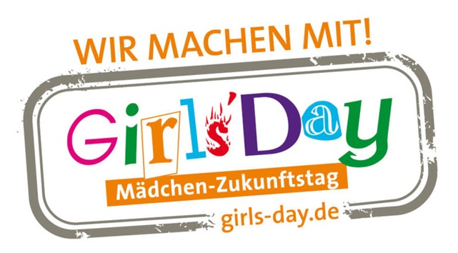
Beim Spezialchemieunternehmen Evonik findet der Girls‘Day in diesem Jahr aufgrund der hohen Inzidenzzahlen digital und an allen deutschen Ausbildungsstandorten statt. Angesprochen sind Mädchen jeder Schulform ab Klasse 8. Es gibt keine Teilnehmerbegrenzung.

Ab 9 Uhr gibt es interaktive Mitmachaktionen, wissenswerte Informationen rund um das Unternehmen Evonik und naturwissenschaftlich-technische Berufe sowie wertvolle Tipps für Praktikums- und Ausbildungsmöglichkeiten. Zudem sind Live-Einblicke ins Ausbildungszentrum, gemeinsames Erkunden der Schüler-Karriereseite und Social Media-Plattformen, Diskussionsrunden sowie Live-Chats mit Auszubildenden geplant. Die Veranstaltung endet gegen 14:30 Uhr.

Weitere Informationen und die Zugangsdaten erhalten Teilnehmerinnen ab Mitte April. Eine vorherige Anmeldung ist erforderlich – diese ist ausschließlich per E-Mail an matching-marl@evonik.com möglich.

Alle Informationen zum Mädchen-Zukunftstag finden Sie auf
www.girls-day.de. Das Girls’Day Logo sowie weitere Motive können hier heruntergeladen werden.

Informationen zum Konzern
Evonik ist ein weltweit führendes Unternehmen der Spezialchemie. Der Konzern ist in über 100 Ländern aktiv und erwirtschaftete 2021 einen Umsatz von
15 Mrd. € und einen Gewinn (bereinigtes EBITDA) von 2,38 Mrd. €. Dabei geht Evonik weit über die Chemie hinaus, um den Kunden innovative, wertbringende und nachhaltige Lösungen zu schaffen. Rund 33.000 Mitarbeiter verbindet dabei ein gemeinsamer Antrieb: Wir wollen das Leben besser machen, Tag für Tag.

Rechtlicher Hinweis
Soweit wir in dieser Pressemitteilung Prognosen oder Erwartungen äußern oder unsere Aussagen die Zukunft betreffen, können diese Prognosen oder Erwartungen der Aussagen mit bekannten oder unbekannten Risiken und Ungewissheit verbunden sein. Die tatsächlichen Ergebnisse oder Entwicklungen können je nach Veränderung der Rahmenbedingungen abweichen. Weder Evonik Industries AG noch mit ihr verbundene Unternehmen übernehmen eine Verpflichtung, in dieser Mitteilung enthaltene Prognosen, Erwartungen oder Aussagen zu aktualisieren.

